История искусства Древнего Востока
Лектор: Н.М.Никулина
МГУ, Исторический факультет
Отделение истории искусства, 2012 г.
Конспект: Н.Уварова

Оглавление
Каменный век 1
Палеолит 1
Монументальное искусство 3
Скульптура 3
Мобильное искусство 3
Культура мезолита 4
Культура неолита на северных территориях 5
Неолит на юге 5
Энеолит (хальколит) 6
Постнеолит на севере 6
Древний Египет 7
Додинастический период 8
Урук-2 9
Урук-3 10
4 династии 11
Первый переходный период в Египте 15
Среднее Царство 15
Искусство рельефа и скульптура. 15
Храмовые комплексы 15
Живопись 19
Новое царство 19
Архитектура 19
Амарнский период 21
Рамессиды 24
Ассирия 30
Персия 32
Месопотамия 34
Аккадский период 34
Вавилонский период 35
Искусство хуритов 37
Эгейская культура 38
Культура Крита и Микен 38
Среднее царство (1ый фиванский период) 41
Крит 41
Постдворцовый период 46

Периодизация:
- Каменный век
- Меднокаменный
- Бронза
- Железо

Каменный век
3 млн лет назад — 5-4тыс до н.э.

5тыс до н.э. - первые гос-ва Др Вост. (Мессапотамия)
Каменный век делится на
Древний (палеолит 3млн-10тыс до н.э.(от palaiós - древний и líthos - камень))
Средний (мезолит 8-7тыс — Юг, Север -конец 7-6 тыс). На Ближнем Востоке он начался раньше всего, около 15 тыс. л. до н. э., и уже около 10 тыс. л. до н. э. Сменяется докерамическим неолитом. На большей части Европы мезолит был сменён неолитом около 6—5 тыс. л. до н. э., дольше всего он сохранялся в районе Балтийского моря и Финского залива
Новый каменный век (Неолит — нет керамики на южной территории, хотя все остальное есть)

Палеолит
Ранний (нижний) (ок. 2,6 млн лет назад — 100,000 лет назад) — Средний (300 — 30 тыс. лет назад) — Верхний (50 — 10 тыс. лет назад)
Верхний самый интересный с точки рения искусства. Конец среднего — начало худ творчества. Конец среднего — эпоха Мустье. Поздний палеолит - Ориньяк (40—35 тысячелетия до н. э.), Солютре (35—25 тысячелетия до н. э.), Мадлен (25—12 тысячелетия до н. э.)

Юг Франции и Испания — франко-кантабрийская зона + Урал — во время Урала много монументальных памятников. В остальных местах было мобильное искусство — орудия, статуэтки.
Искусство ли это? Художественная религия.
Все это находилось в труднодоступных местах. Как они открывались? 1769г- слуги Солтуола приносили ему необычные предметы, найденные там. В 1780 Солтуола увидел нечто похожее на выставке, заинтересовался пещерой. Однажды пошел со своей дочерью - 5летней Марией, которая зашла в соседний отсек, испугалась, увидя огромные изображения на потолке. Так открыли живопись в Альтамире. Думали, что это фальсификация, но прошло время, открыли новые пещеры во Франции. Кортальяк, Луи Броиль, Комбарель отпраились в эти пещеры. Кортальяк написал письмо «моя вина»
Ляско — играли мальчики с собакой, собака нашла пещеру в 1940г. Они начали там собираться и поклялись, что никому не расскажут, потом рассказали учителю\пастору.

Первобытные люди жили не в пещерах, у них развивалось строительное дело. Кремний, обсидиан и нефрит. Они пользовались огнем, шили одежды.
Что касается духовной жизни — религия (в виде магических ритуалов, обрядов), уже позже как фон появляется искусство. Пещеры — древние святилища, поэтому они труднодоступны.
+изображения поновлялись
Тотемные животные.
Психология творчества.

Образное мышление
Знаки, символы — особенно на захоронениях
Погребальные обряды
Кремень упругий, хорошо режет не тупиться
Грунтовать не надо
Стоянки, землянки, полуземлянки, юрты. К концу палеолиты большие дома, требующие больших строительных навыков.
Позитивные изображения — на руку краска и ставиться отпечаток. Негативные — разбрызгивание краски вокруг руки. Макароны — линии.

Пещера Шове
Пещера Труа-Фрер, фр. Trois-Frères, букв. «Три брата» — пещера на юго-западе Франции, известная образцами доисторического искусства. Расположена в Монтескьё-Аванте, департамент Арьеж, Франция.
Пещерные рисунки выполнены около 13000 лет до н. э..

Монументальное искусство
Франко-кантабрийская зона и Башкирия
Первые флейты появились в эпоху палеолита
Звук для магических ритуалов

Скульптура
Многие вещи почти барельефы, рельефы
В цвете изображения — олень из пещеры Ляско
Альтамира — бизоны
Разные оттенки охры
Пещера фон де Гом
Пещера Капова

Сцены охоты

Мобильное искусство
8-12 см
Антропоморфных существ меньше, но они значимы

Авдеево, Костенки, Мезин, Мальта, Буреть — наши стоянки
Переход через реку — реки нет, а рыба есть из Лортэ
Украшения
Ожерелья из зубов

А.В. Окладников - «Утро искусства»
Мериманов
Дэвлет «Альтамира. У истоков искусства» 2004
Семенов — 2008
Елинек «Большой атлас первобытного человека»
Леруа Бурант

Культура мезолита
(средний каменный век)
Новая геологическая эпоха. Серьезные климатические изменения, ледники отступают. Бурное обводнение, формируются русла рек, бассейны водоемов. Крупные стадные животные уходят на север, постепенно вымирают. Вслед за животными идут и люди, которые привыкли на них охотится.
Климат становится более теплым. В ряде мест образуются степи, на севере появляются большие лесные массивы. Состав животных меняется. Крупные и мелкие травоядные животные преобладают. Охота должна быть теперь на травоядных — олени, козы и другие мобильные животные, поэтому нужны и другие орудия охоты. На северных территориях — Северная Месопотамия, Азия, Африка — благоприятные места. На севере сложно, там культура мезолита более выраженная. На юге начинается период докерамического неолита, там 10-8тыс — только это мезолит.
Расширяется число поселений. Стали охотится индивидуально и маленькими группами. В период Мадлен появляется лучковое сверло, близко изобретение лука. Мегалиты — наконечники копий, стрел, орудий и тд. Большие поселения неудобны. Поселения становятся меньше, но их кол-во растет. Поселения по месторождению камня — обсидиана, кремния и тд. Рост населения.
На севере начинают использовать древесину, а в южных районах появляется глинобитная техника. На юге не только охота и собирательство, но и производящее хоз-во — скотоводство, земледелие. Злаковые культуры появились в гористых районах, а потом уже у водоемов.
Индустрия каменных орудий
Главная тема изображений — животные, на которых охотятся. Фиксируется это все в основном в северных районах. От появления воды, появляется водоплавающая птица и рыба.
Делаются фигурки животных и изредка палеолитические венеры
Иногда контурные рисунки заливаются цветом — белым, черным. Организованность изображения. Но нет такой моделировки. Появляются сцены охоты. Быстрота движения. Появляется композиция, понимание причинно-следственных связей. Развитие людей — религиозное, развитие представлений людей о мире. Сцены ритуальных танцев. Но изображения животных лидируют.
Кабестан
Изображение человека очень условное всегда
Ущелье испанского Леванта
Гасулья, Когуль, Вальторта, Зараут Камар, Куэвадель Агуа Амарга

Культура неолита на северных территориях
с 6 тыс до 1-2тыс — северный
Сцены охоты лидируют. Появляются солярные символы
Бывают изображения с заполнением внутренним.
Норвегия, Беломорье, Залавруга — петроглифы. В Залавруге изображение лося. Кабестан. Ритуальные танцы
Бесов нос. По центру — бес. Крест потом монахи добавили.
Голова лося из Шигирского торфяника

Неолит на юге
(неолитическая революция)
Оседлость. Круглые конструкции. Сырцовый кирпич. Тростник или измельченные злаки как уплотнитель. Плотно ставили друг к другу дома. Часто покрашен охрой. Стены глинобитные. Плоская крыша. Переход из одного в другой дом по крышам и жизнь сосредоточена на крышах.
Чатал-Хююк — малазийское поселение 7500-5700
Хаджилар — сер 6 тыс
Италия и еще кое-где — башенного типа дома. Жили в верхнем этаже. Стены, ограждающие поселения были уже очень крепкие
Иерихон
8 тыс до н.э. - башня 12 метров в диаметре
грифы, черепа, моделированные глиной
изображение матери с ребенком, чел с леопардом.
Хаджилар — женские фигуры, напоминающие палеолитических венер. Они либо с ребенком, либо со зверенком. Расписная керамика.
Знак креста

джон меллорт «ранняя цивилизация переднего Востока»
фармозов «памятники первобытного искусства на территории ссср»

Энеолит (хальколит)
энеос — по латыни медь, халькос — по гречески медь. Медно-каменная эпоха. Метал начали использовать в Месопотамии и Малой Азии. Появились первые гос-ва в Шумере и Египте, но это не значит, что закончилась первобытность.
Кхетты — сер 2 в — век железа
Культура Триполья-кукутени
Египетские энеолитические поселения.

Постнеолит на севере
Мегалиты
циклопические кладки
Менгиры. Одиночные каменные блоки, имеющие отношение к погребальному культу. Долина менгиров в бретани.
Дольмен. Северный Кавказ, Крым, Бретань
кромлех стоухендж. Кольцевидное ограждение из одиночных блоков с перекрывающими плитами
Дмитриева «Малая история искусств»

Древний Египет

Верхний Египет складывается к концу додинастического периода, Нижний Египет. Правитель верхнего Египта как фараон выступает. Стремление к объединению. Примерно до 3100 — додинастический период, начавшийся в конце 5 тыс. То есть этот период в Египте короче, чем в Шумере.
Армадская и Герцейская — додинастич. Бадари и Негада-1, вторая пол 4 тыс — Герцейская культура, поселение Бадари-2, Негада-2.
Глинобитная техника, тростниковые постройки. Потом уже, когда начали строить из камня, они копировали тростник.
Важную роль играл заупокойный культ. Думали, что умершие могут вредить живым, им надо всячески угождать. Гробницы были не менее важны, чем святилища
Иеракомпольская гробница вождя. Некрополь в Обидосе.
Негада-1 — мелкая пластика, керамика. Керамика грубая, без гончарного круга. Из грубой глины, неравномерный обжиг. Темная обмазка, светлая роспись.
Египет от греческого айгуптус. Сами египтяне называли Черная и Красная земля.

Сосуд закрытого типа. Красноватая обмазка с белыми фигурами. Ритуальный танец вместе с вождем. Вождь большая самая фигура, в последствии это станет каноном. В верхней части нарисован жгут из тростника.
Бадаи — фигурка из слоновой кости. Брили голову.

Негада-2
узнали гончарный круг.
Сосуд с росписью. Сер 4 тыс до н.э.Пользуются белой обмазкой и росписью по белому охрой. Начали изображать сцены, связанные с погребальным обрядом. Видимо, влияние иноземное. Вторая половина 4 тыс
роспись гробницы вождя в Иерокомполе. Ладья с вождем. Желание показать весь мир — изображено и то, что по берегам расположено
Много предметов с предметными изображениями — палетки (дощечки для растирания красок). Амулет с изображением животного, которого они почитали.
Палетка гиппопотачик
британский музей — фрагмент палетки с коршунами. Рельеф усложняется
палетка нормера. Построение по канону. Нормер и сандаленосец. Сокол Хор — бог неба. Бегущие из осажденного города
Додинастический период — основа ранних цивилизации.
Цивилизации великих рек — Египет и Месопотамия. 4 тыс до н.э. Параллельное рассмотрение.
Общее —
они цив-ии вел рек. Они складываются на очень плодородных землях, аллювиальные земли (заиленные) + ирригационные системы + жаркий климат → плодородие. И там, и там занимаются скотоводством, охотой, собирательством, рыбной ловлей. Быстро накапливается придаточный продукт, складываются протопоселения, потом гос-ва номового типа. Наступает время, когда появляется потребность в более цивилизованной жизни общества, следовательно, нужны гос-ва. Рано появляется письменность. Все эти территории объединяет общий язык, письменность, общемифологические традиции. Религия и там, и там имеет космогомический характер.
Медно-каменный век → быстро развиваются ремесла. Ранниее гос-ва — база для развития этих гос-в. Искусство в подчинении у религии. И там, и там есть потребность в арх сооружениях и изобразительном творчестве.

Различия
Несмотря на схожесть клим условий, есть разница. В Египте очень сухой климат, которые позволил памятникам сохраниться. В Месопотамии очень влажно. В Египте — солярный культ, в Месопотамии — суровые небесные. В Месопотамии есть боги-посредники, близкие к человеку.
Разная письменность иероглифы и клинопись, сформировавшаяся раньше иероглифики.
Керам К. - Боги, гробницы и ученые
И там, и там используется тростник и сырцовый кирпич для строительства. Часто деревья были священными — пальмы, тростник.
Много глины в Месопотамии, но мало дерева и камня, все из кирпича, а он плохо сохранился. От влажного климата плохо сохраняется живопись.
В Египте камень и сухо — все Ок.
В Египте строже канон, чем в Месопотамии.
В египте гос-ва образовались в результате племенных объединений, а в Двуречье на основе земледельческих общин. В Египте рано перешли к деспотической форме. Правитель он же верховный жрец. В Месопотамии есть совет старейшин, более демократическое устройство. В Египте рано появляется потребность к объединению, и рано появилось большое гос-во одна. В Месопотамии много сильных автономных гос-в. Месопотамия — мног обожеств, Египет — 1 культ. Египет — замкнутость.
Двуречье
только на юге.
Много шумерских государств во второй половине 5 в. См карту.
Убайт. Все гос-ва ссорятся и имеют армию, много военных изобретений. Рано начинается масштабное строительство из-за быстро сложившихся культов.
Ант — Бог неба, Инана — богиня плодородия.
Они строят на платформах. Битум — нижнюю часть фундамента покрывают для гидроизоляции. Стены белят.
Живопись по сухому.
Рано появляются керамические мозаики. Цилиндрические печати.
Глиптика — искусство резьбы по цветным камням (позже по драг металлам)
сер 5 тыс до н.э. до рубежа 4и3тыс — додинастический период.
Подпериоды:
- Убайт
- Урук 1-2
- Джендет-Нассар (Урук-3)

В Египте гробничное строительство, те строительство за пределами поселений. Используют колесницы.

Самарская культура — гончарный круг, керамические чаши. Ангоп. По краю используют меандр.
Сузы-1.
Чаши. Тема реки, воды.
В Лувре все памятники.
Стакан с бараном с огромными рогами. Вверху собаки и фламинго. Все изображения абстрактны и геометризированы. Интересная композиция. 4 тыс до н.э.
Хосунская керамика.
Сиалк
Продолжаются неолитические традиции.
Скульптурки — ноги разделены процарапыванием.

Урук-2
постройки открытого типа на юге
Красная постройка. Первые мозаичные построения.
Алебастр, ваза.

Урук-3
Голова богини Инаны из Урука. Глаз не было, а были они алебастровые, волосы на прямой пробор и волнистые, накладные брови (монобровь))).

Камень Блау — рассказ об охоте на львов.

Египет
Верхний Египет складывается к концу додинастического периода, Нижний Египет. Правитель верхнего Египта как фараон выступает. Стремление к объединению. Примерно до 3100 — додинастический период, начавшийся в конце 5 тыс. То есть этот период в Египте короче, чем в Шумере.
Армадская и Герцейская — додинастич. Бадари и Негада-1, вторая пол 4 тыс — Герцейская культура, поселение Бадари-2, Негада-2.
Глинобитная техника, тростниковые постройки. Потом уже, когда начали строить из камня, они копировали тростник.
Важную роль играл заупокойный культ. Думали, что умершие могут вредить живым, им надо всячески угождать. Гробницы были не менее важны, чем святилища
Иеракомпольская гробница вождя. Некрополь в Обидосе.
Негада-1 — мелкая пластика, керамика. Керамика грубая, без гончарного круга. Из грубой глины, неравномерный обжиг. Темная обмазка, светлая роспись.
Египет от греческого айгуптус. Сами египтяне называли Черная и Красная земля.

Сосуд закрытого типа. Красноватая обмазка с белыми фигурами. Ритуальный танец вместе с вождем. Вождь большая самая фигура, в последствии это станет каноном. В верхней части нарисован жгут из тростника.
Бадаи — фигурка из слоновой кости. Брили голову.

Негада-2
узнали гончарный круг.
Сосуд с росписью. Сер 4 тыс до н.э.Пользуются белой обмазкой и росписью по белому охрой. Начали изображать сцены, связанные с погребальным обрядом. Видимо, влияние иноземное. Вторая половина 4 тыс
роспись гробницы вождя в Иерокомполе. Ладья с вождем. Желание показать весь мир — изображено и то, что по берегам расположено
Много предметов с предметными изображениями — палетки (дощечки для растирания красок). Амулет с изображением животного, которого они почитали.
Палетка гиппопотачик
британский музей — фрагмент палетки с коршунами. Рельеф усложняется
палетка нормера. Построение по канону. Нормер и сандаленосец. Сокол Хор — бог неба. Бегущие из осажденного города

4 династии
ок 160 лет, особенно долго Хеопс.
Пирамида Хеопса
146, 5 м
Еще Хифрена и Микерита. Все разной высоты. Гипотиза что время правления влияло на высоту пирамиды.
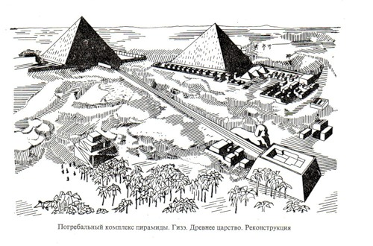
сейчас самая высокая не хеопса а Хифрена.
В комплекс входит всегда пирамида + с востока пирамида-спутник, ладьи по сторонам пирамиды. Ладьи сохранились при пир Хефрена одна. Заупокойный верхний храм, нижний храм.

Вентиляционные каналы
10 тыс раб — всегда там, а еще временные.
+строительство дорог
Камень для строительства — со стороны каменоломен.

Хефрена - Высота: 143,87 м (275 королевских локтя)
Длина боковой стороны: 215,29 м (410 королевских локтя)
Угол наклона: 53° 10’
Объём пирамиды: 2 211 096 м³
хеопса- Высота (сегодня): ≈ 138,75 м
Угол наклона боковой грани: 51° 50'
Длина боковой грани (изначально): 230,33 м (по подсчетам) или около 440 Королевских локтей
Длина боковой грани (сейчас): около 225 м
Длина сторон основания пирамиды: юг — 230,454 м; север — 230,253 м; запад — 230,357 м; восток — 230,394 м.
Площадь основания (изначально): ≈ 53 000 м² (5,3 га)
Площадь пирамиды: (изначально) ≈ 85 500 м²
Периметр: 922 м.
Общий объем пирамиды без вычета полостей внутри пирамиды (изначально): ≈ 2,58 млн м³
Общий объем пирамиды, после вычета всех известных полостей (изначально): 2,50 млн м³
Средний размер наблюдаемых каменных блоков: 1,0 м в ширину, высоту и глубину (но большинство имеет прямоугольную форму.)
Средняя масса каменных блоков: 2,5 т
Самый тяжелый каменный блок: 15 т
Количество блоков: около 2,5 млн.
По подсчетам общий вес пирамиды: около 6,25 млн тонн
Основание пирамиды покоится на природном скальном возвышении высотой в центре около 9 м

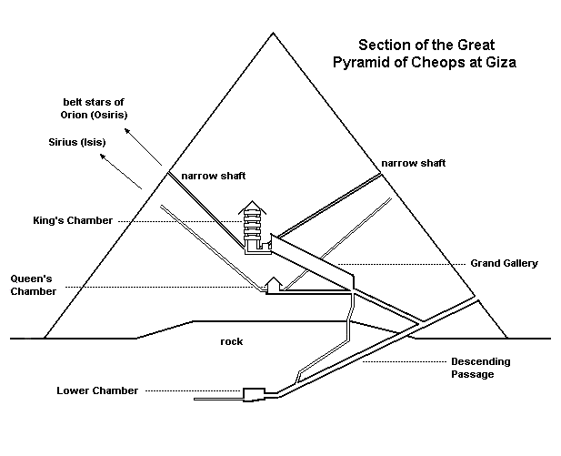
голова статуи Джедефрана
статуя фараона Юфрена
голова Шептистада
алебастр, наверно красили

недовольство со стороны номов — номархи хотят свободы.

Один из строителей Великой пирамиды — Химо (статуя), родственник ФАРАОНА
Царевич Анхав
Писец — широкий вынос ног
цветок лотоса — много где
5 династия
саху-ра — пирамиду строит в Абуссире
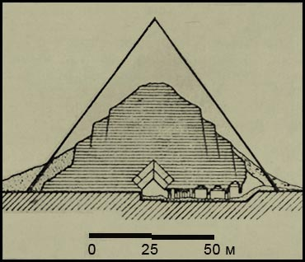
большая роль теперь заупокойных храмов
приземистый обелиск с завершением в виде усеченной пирамидки. Обладка из листовой вызолоченной меди — в центре. 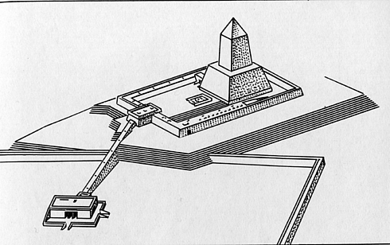
на стенах открытых дворов в разных помещениях рельефы.
В это время в гробничном строительстве — опоры растительного типа.
3 основных типа опор — пальмовидная, лотосовидная. Папирусовидная — самая распостраненный. Пол — либо живописью, либо алебастровый

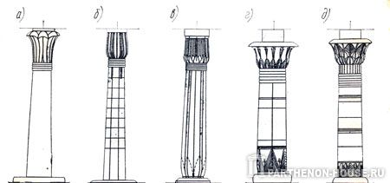
Типы древнеегипетских колонн.
а – с гладким стволом и пальмовидной капителью; б – лотосовидная; в – папирусообразная; г, д – композитные.
Известняковые колонны раскрашивали зелененьким.
История Древнего Египта
Додинастический период
00 · 0
Династический период
Раннее царство
I · II
Древнее царство
III · IV · V · VI
Первый переходный период
VII · VIII · IX · X · XI
Среднее царство
XI · XII — чуть XIII
Второй переходный период
XIII · XIV · XV · XVI · XVII
Новое царство
XVIII · XIX · XX
Третий переходный период
XXI · XXII · XXIII · XXIV · XXV
Поздний период
XXVI · XXVII · XXVIII
XXIX · XXX · XXXI

Первый переходный период в Египте
2270\5 — 2150
Засуха и голод, начавшееся разрушение единого сильного гос-ва. Вторая половина столетия была занята тем, что номы юга и севера стали постепенно сплачиваться.
Решили, что раз бедствуем, фараоны не соблюдали законы Моат, хотя эти фараоны и божественного происхождения. Ай-ай-ай, а-та-та.
Большее значение приобретает культ Осириса. Царство Осириса и суд Осириса — вот представления об этом зарождаются в эту эпоху.
Новые жанры литературные, например, жанры поучения
номы севера — вокруг Гераклиополя, юга — вокруг Фив
Борьба за лидерства, победили Фивы.

Среднее Царство

В эпоху Ср царства впервые начинается завоевательная политика
расширение границ, бронза, медь добыть
новый культ — синкретический, объединяет Амона с культом Ра = культ Амона Ра
Успехи в хоз развитии
Ремесла, научные знания
достижения в области строительного искусства, но потом пришли гиксосы, многое пострадало

Искусство рельефа и скульптура.

Храмовые комплексы
12 династия
колесницы
Фивы, Мемфис, Гелиополь
Большую роль играет культ Осириса
меняется отношение к фараону
наезд на фараонов
представление о суде Осириса, они размышляют.
Гимны — унылое нытье разгневанным богам

заупокойный храм Ментухотепа ДЕЙР-ЭЛЬ-БАХРИ
заупокойный храм отделился от гробниц
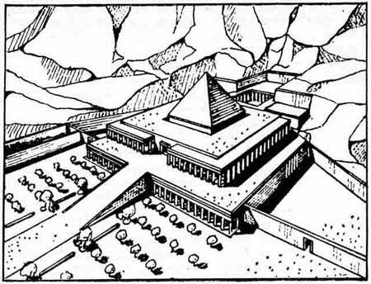
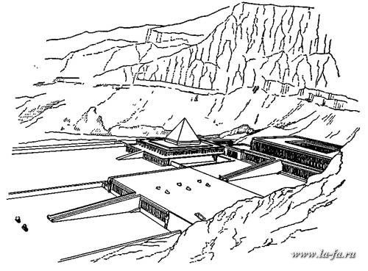
думали что завершение не в виде пирамиды,
а холм заупокойный храм Ментухотепа
(слева) и Хатшепсут (справа) 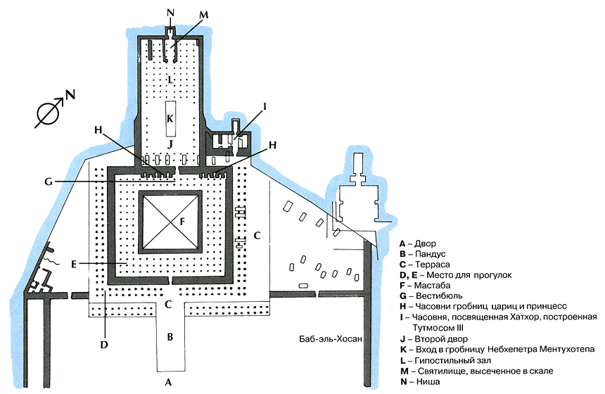
Храм полускальный, террасный
11 династия — 140 опор, полигональный опоры — протогорические, святилище в горе. Так-то
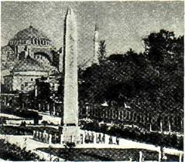
Храм Амона Ра в Карнаке
обелиски иглообразные
Потом стали оформлять вход в храм.
Из Гелиополя
Появляются пилоны — объемы, поставленные близко друг к другу — башенные сооружения

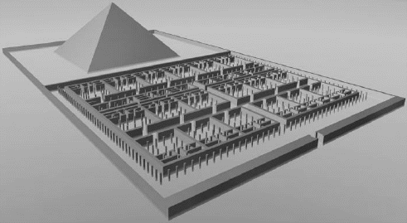

Лабиринт рядом с Фаюмом
Ментухотеп 2, черная статуя, руки крестом
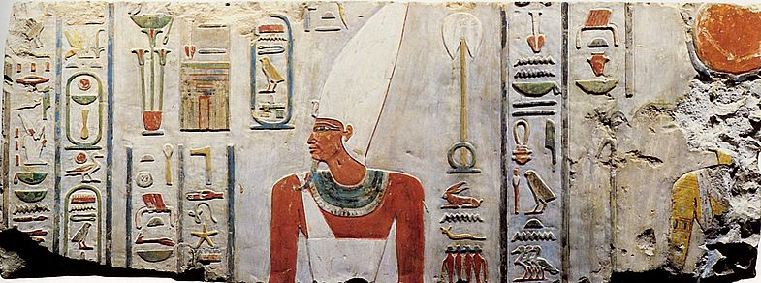

В гробницах знати появляется большое кол-во фигурок, представляющих слуг, они могут работать на хозяина гробницы и после смерти 11 дин

12 дин
много портретных статуй
статуи оформляют архитектурные постройки
твердые породы камня в фараон изображениях
розово-кр гранит — символика, связанная с солярным клуьтом
тело более приближено к натурным образам, одно веко чуть приспущено, нос уши лучше делают, шлифуют камень и несколько противоречиво получается

сенусерт 2
Аменемхет
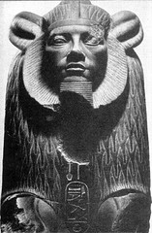

из-за века состояние погруженности в себя

Живопись
Сцена охоты
осветляется колорит за счет разбеливания
смешивают разные тона — зеленый с охрой
один слой сковь другой
изображение акации как часть большой композиции

бегемот в зарослях, лазурный
венок

ЭПОХА СРЕДНЕГО ЦАРСТВА ЗАКАНЧИВАЕТСЯ 13 династией вторжением гиксосов

Новое царство
18-20 династия, от 1850г до н.э. - 1080г
сильная центр власть
месиды амарны
ведущие номы — южные, столица — Фивы
В эпоху Рамессидов восходит, станов главным гос-вои Др мира. Пик развития в эту эпоху
Культурные контакты были полезны.
Культ по-прежнему Амона Ра
Культ Осириса по-прежнему важен.
Очень широкое строительство на разных тер-иях Египта, но особенно в Фивах и около — в некрополе Дейр-эль-Бахри
Начинается строительство Луксорского храма и Карнакского храма, строительство хр цар-ы Харшепсут
Продолжалось стр-во номов. Строительство вилл широкое. Развиваются ремесла. Оч богатый быт

Архитектура
Тутмос 1
Карнак. Обнес стеной всю тер-ию и появился перестильный двор с 16гранными опорами в интерколониях — статуи Тутмоса 1
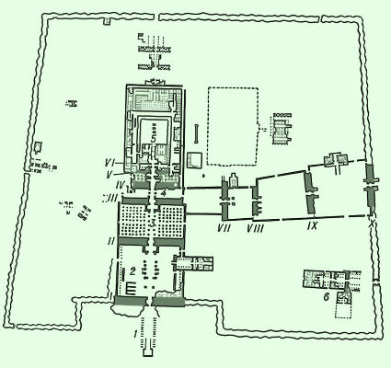
5 пилон, 4 пилон
Зал Пинеи
Тутмос 2
Хатшепсут. Поворачивает чуть к др царству.
Ряд молелен к Карнаку пристраивает. Она открыла ряд боковых пилонов, основали бок пилон и обелиски в зале Пинеи
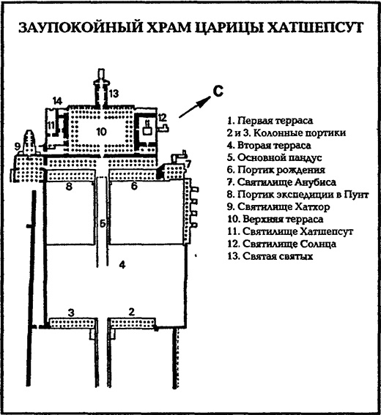
Тутмос 3 убрал статуи Тут 1, закрыт помещ заменил. Хипседный храм во дворе построил.
Ам 3 — 3-ий пилон, храм богини Мут достраивает
Храм Хатшепсут
Хартхор. Новые виды опор
Систра
После Тутмос 3, Аменхотеп. Не было ничо сущ. Тутмос 4 — стр-во гробниц и суперживопись в частных гробницах.
Аменхотеп 3. Заупокойный храм. Жречество VS фараон. Культ Атона
Поющие статуи
Алея сфинксов
И в Луксоре, и в Карнаке стали строить из песчаника
Рельеф Тутмоса 3 из Карнака, жрецы с ладьей Амона
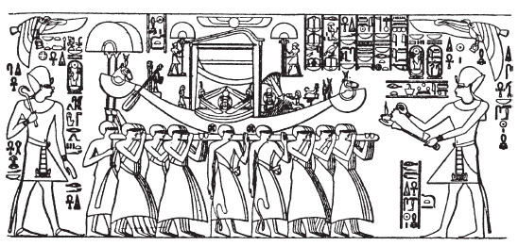

Амарнский период
(1375-68 (?) г до н.э., Аменхотеп 4 потом Эхнатон)
Мемфис
Аменхотеп вводит единобожие
Атон, который никак не изображался. Ахетатон — новая столица (горизонт Атона) туда царский некрополь отправляется и некрополь знати
большая ломка
бореться с фиванским жречестивом
Ближе к людям — в искусстве запечатлевается личная жизнь фараонов.
Появляется что-то вроде коллегий
дворы открытые с алтарями
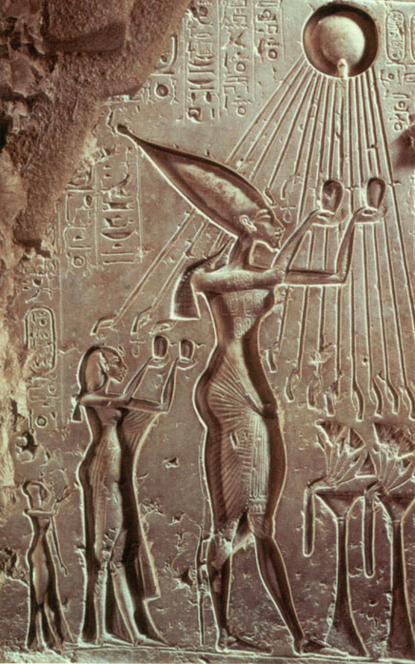
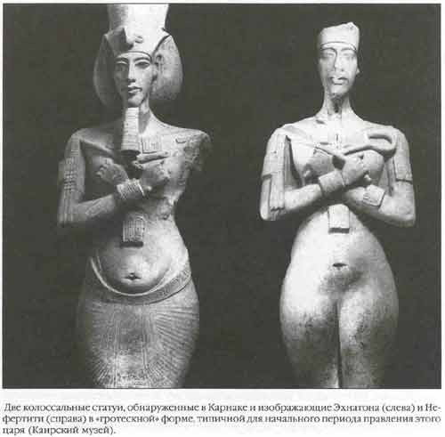

гротескный стиль

Нефертити
эти головы найдены в мастерской Тутмоса
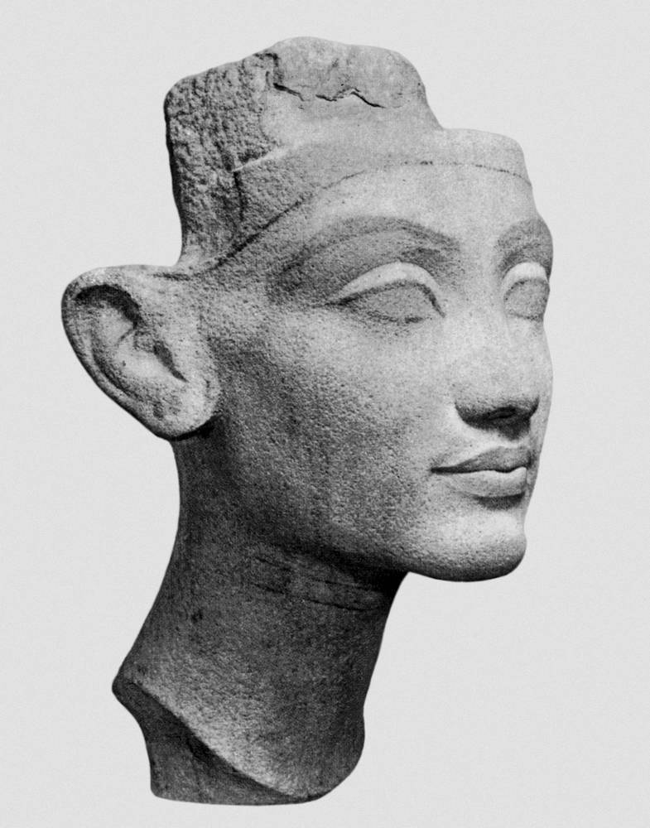
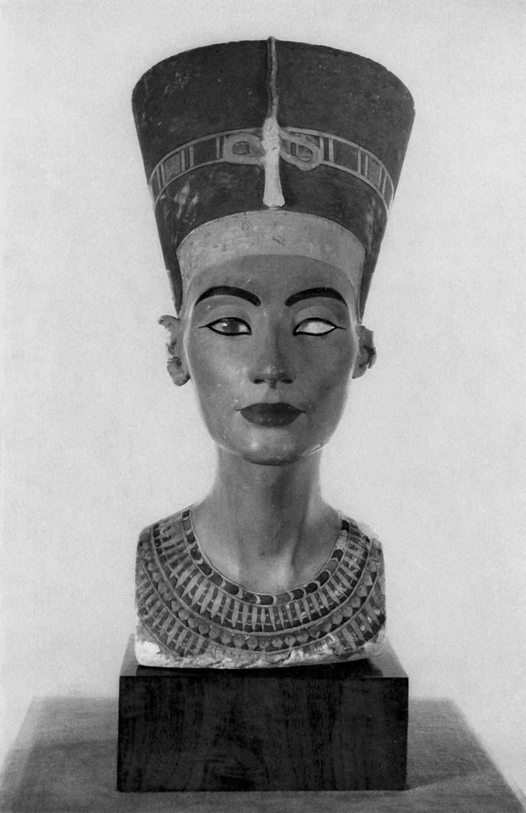

Рамессиды
Стиль золотой середины
Древние каноны + новые наработки — эмоциональная, натурная струя

Тутанхамон.
Поздний амарнский период — маньеризм, сокращенные пропорции ног
К концу 18 династии возвращается культ Атона
Школа в Мемфисе — тоже немного гротескный стиль.
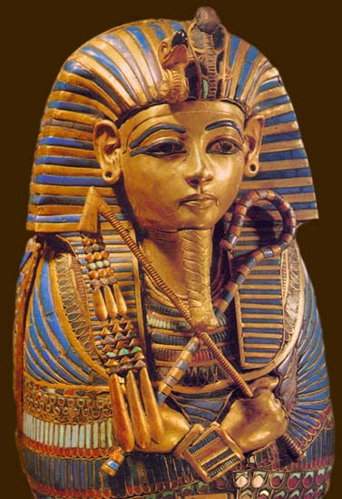
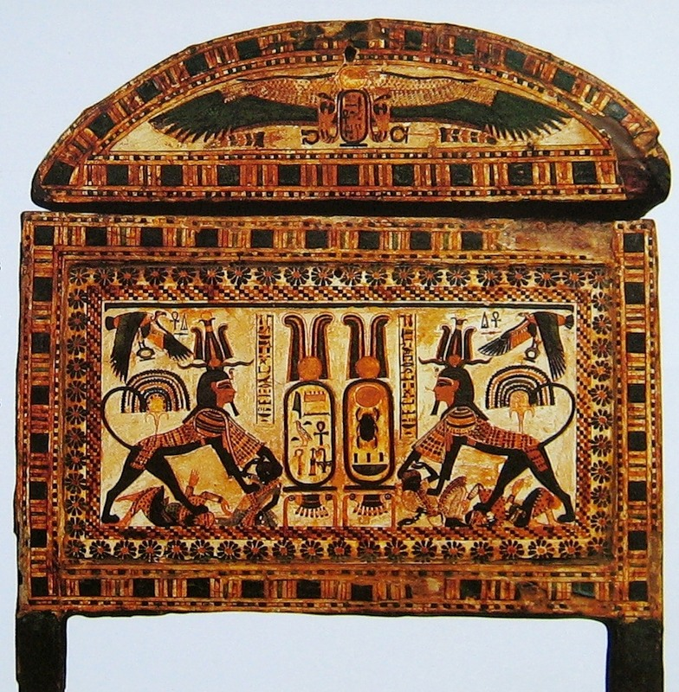

На колесницах Тут-н
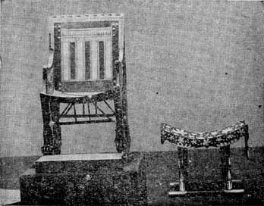
Детское кресло Тутанхамона
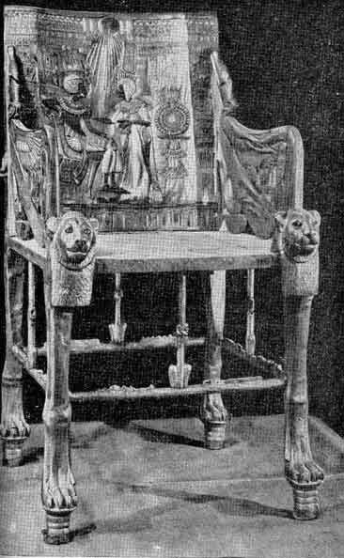
Золотой трон Тутанхамона

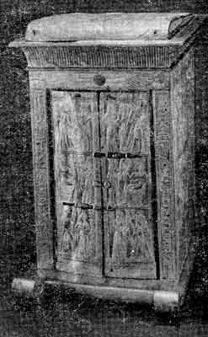
Ковчежец, в котором находилась похищенная грабителями золотая статуэтка какого-то бога или самого царя

Сфинкс Хатшепсут
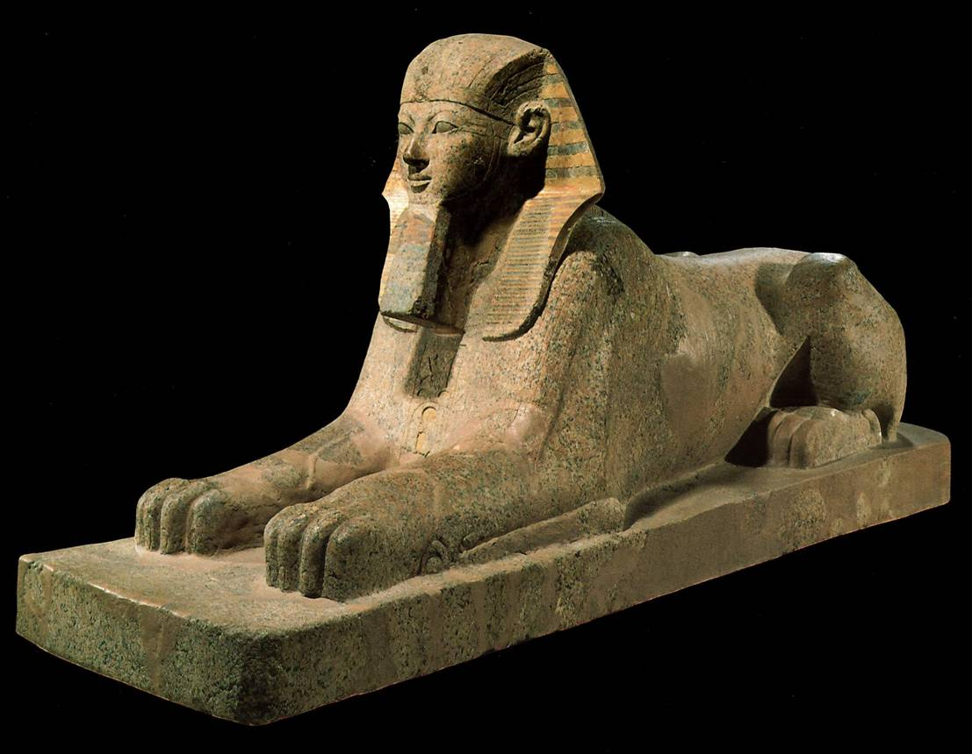
канон и светское
глаза глубоко

Рамессиды
Монотеизм
Харенхеб. Закладка гипостильного зала в Карнакском храме.
Повторяет луксорский гипостиль-2, возвращение, недостроенный.
Пик развития при 19 династии
расширение территории, оч сильное централ гос-во.
Оч много строят
Сети
-1. Большой заупокойный храм в Абидосе.
Пилон, перестильный двор, гипостильный зал.
Полускальная постройка.
Древний тип папирусовидной колонны и новый тип — гладкий ствол и метелка — в Луксоре
Потом колонна становится приземистой
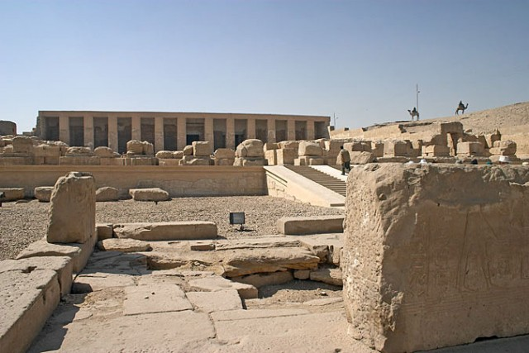
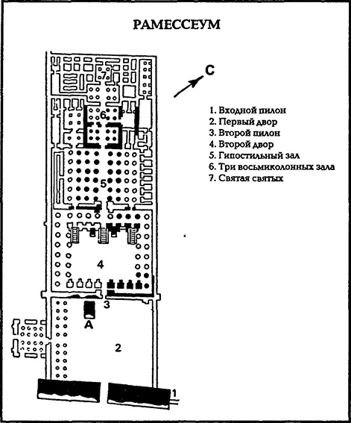
гробница сети-1
Как в Др царстве начали исп квадратные стобы — Карнак

Храм в Мемфисе при Рамзесе 2
Храм в Тамесе
Храм в Абу-Симбели
рамессеум
связь с восточными територриями есть, это отражено в архитектуре
в центре — храм, кругом кладовые, раньше не было такого.

Храм Нефертаре

Рамзес III храм в Мединет-абу
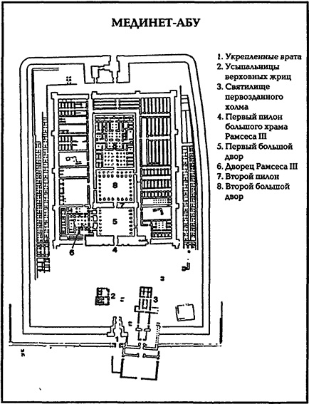
Виллы строят
Очень плоское из-ие в деталях и цветах. Жесткая контурность.
Храм Л. был соединён мощёной аллеей сфинксов с Карнаком.
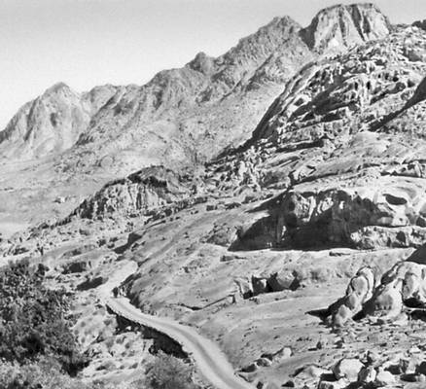
Дорога, ведущая в «Долину Царей», в районе г. Луксор (Аравийская пустыня).
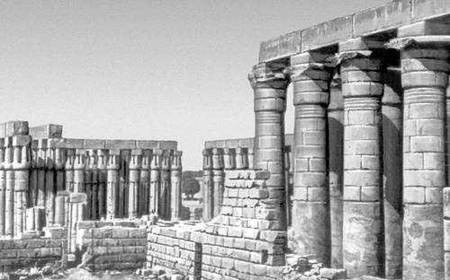
Зодчие Аменхотеп Младший, Гори, Сути, Бекенхонсу. 15—13 вв. до н. э. Храм Амона-Ра в Луксоре. Вид двора и колоннады фараона Аменхотепа III. Около 1400 до н. э.
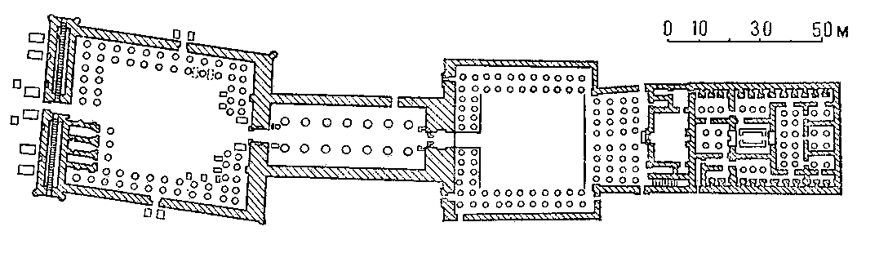
Зодчие Аменхотеп Младший, Гори, Сути, Бекенхонсу. 15—13 вв. до н. э. Храм Амона-Ра в Луксоре. План храмового комплекса. 13—15 вв. до н. э.

Тематика выезда фараонов — с эпохи Амарны
Светская статуя Рамсеса II
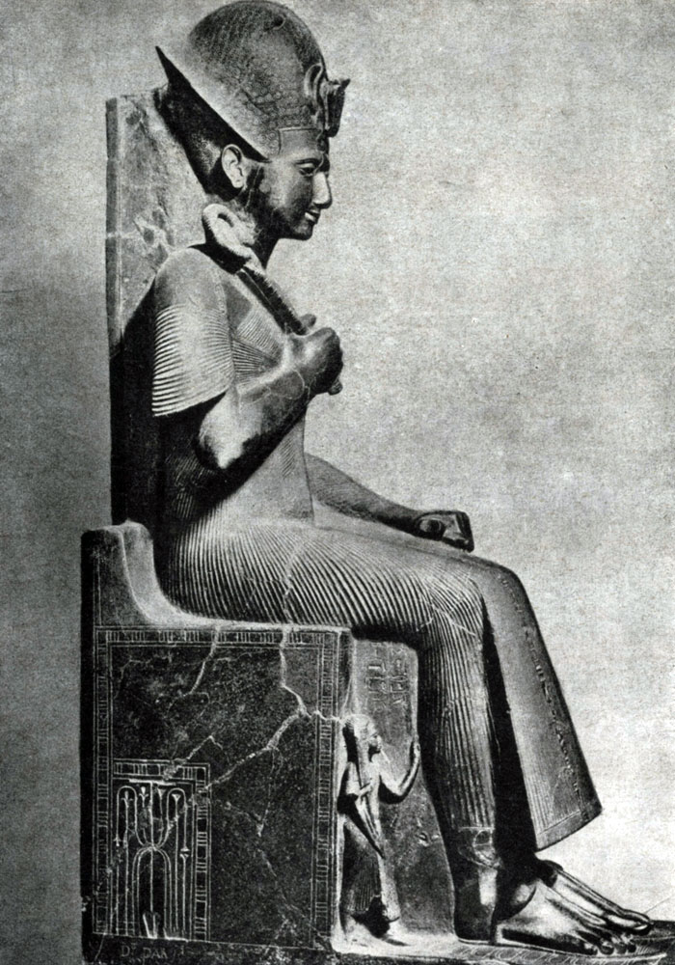
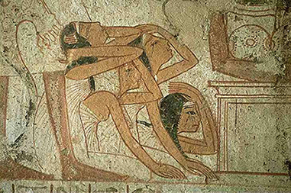

регистровое решение, но более повествовательное решение

плакальщицы

В это время распространены папиросы с текстами Книги мертвых
Картонарский саркофаг, жрица
храма амона в карнаке
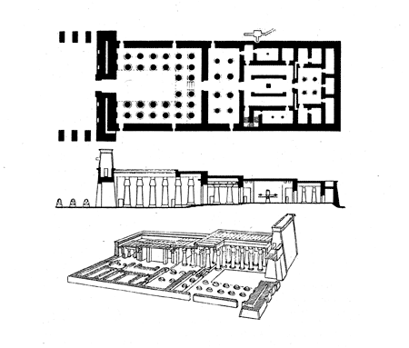
Увеличивается число рядов колонн,гипостиль маленький

Храм бога монту
Имперские державы
Ассирия, Урарту
особый стиль искусства — 13-9век
см МИИ
7в
Ассирия
Ассирия – первое государство имперского типа. 2тыс. до н.э. Для искусства характерен пафос победных походов. Имперское государство, существующее на протяжение долгого времени к14 – 7вв до н.э. 13-12 – древне ассирийский; 11-10 – средне ассирийский; 9-7 – новоассирийский период. Они даже не боялись разрушать храмы. Все действия отражены в текстах.
Месопотамия, Побережье, Египет – территория Ассирия.
С 14в развивается Ашур – религиозный и культурный центр. Столица (резиденция правителя) часто менялась. Захватывая территории, цари часто пользовались депортацией – обезвреживали часть населения в своей державе. Происходит переплетение традиций, за счет обострения взаимосвязей внутри культур.
Репрезентативный и оригинальный стиль в искусстве характерен для всех имперских держав. Это не эклектика, это синтез. Аккадское искусство легло в основу ассирийского. Важны как традиции и художественные формы, так и содержание. Пропаганда и подчеркивание силы державы.
13-9вв – формирование стиля. Рельефы украшают стены, как внутренние, так и наружние (ортастаты). Ортастаты открыли хурриты, здесь высокий рельеф.
Ассирийская народность – хуриты, аккадцы – т.е. много составная.
Алтарь Тукурти-Нинурты. Достаточно высокий, выразительный рельеф. Чувствуется подражание металлу или кости, заполнение графично.
9в. Дворец Ашшурнацирапала. Все находится в собрание Британского музея. В рельефах огромное внимание уделяется одежде правителя, его прическе, бороде. Ассирийское искусство имеет религиозную направленность. Есть некоторые предметы, характерные для Финикии, есть с опором на Египет: лев, нападающий на эфиопа (крашеная слоновая кость). Сцена охоты на львов – характерна для вообще Месопотамского искусства. Это ритуальная сцена – показывает власть и силу правителя. Что-то преувеличивается, что-то уменьшается – все зависит от трактовки и расставления акцентов. Рельефы раскрашивались. Отдельно взятое изображение кажется статичным, однако в целом композиция передает ощущение переживания, активность и действия.
Стелла с изображением Ашшурнацирапала. Голова немного напоминает голову Саргона Аккадского. Царь изображен как воин, молящийся о благополучие. Босые ноги характерны для ритуальных (культовых) изображений.
Большая статуя Ашшурнацирапала. Борода даже более декоративна, чем у саргоно-аккадских статуй.
Балаватские ворота. Вызолоченные. 4 регистра. Представлен поход в Армению ассирийских правителей. Чувствуется месопотамская традиция подробного рассказа. Сцена установления стелы, выпечка хлебов, победное шествие с захваченными в плен.
8в. Саргон2. Почти все в Лувре. Дворцовый комплекс в Дур-Шаррикине, 10га. Дворец в городе как город в городе. Все дворцы строились на платформе, выделялся священный царский участок.
Много оформлений ортастатами. Внутри рельеф низкий алебастровый. Снаружи – крупный и может доходить до горельефа. Стены с башнями. Часть дворцового комплекса выходить за пределы городских стен. К 8в относятся и памятники живописи. Тиль барсильбур – сохранилась только там (княжество, зависевшее от столицы).
7в. Синехериб. Почти все в Лондоне в Британском музее. Дворец в Ниневии. Дворец Ашшурбанапала. Более мелкие панорамные изображения.
Смертельно раненые львы и львицы. Много преувеличений: много стрел, хлещущая кровь и др.

Персия

Персидское государство (Иран?) -посл империя в пределах 1го тысячелетия
тер-ия больше Ассирии и Вавилона.
Кир
Активизировались к 13 в до н.э.
Расписная керамика
Сузы
Клад в Зивие — металл-металл-металл))
звериный стиль
монументального искусства нет

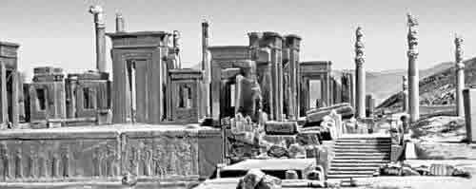
кир 2 дворец
элам Сузы
Персеполь, ападана

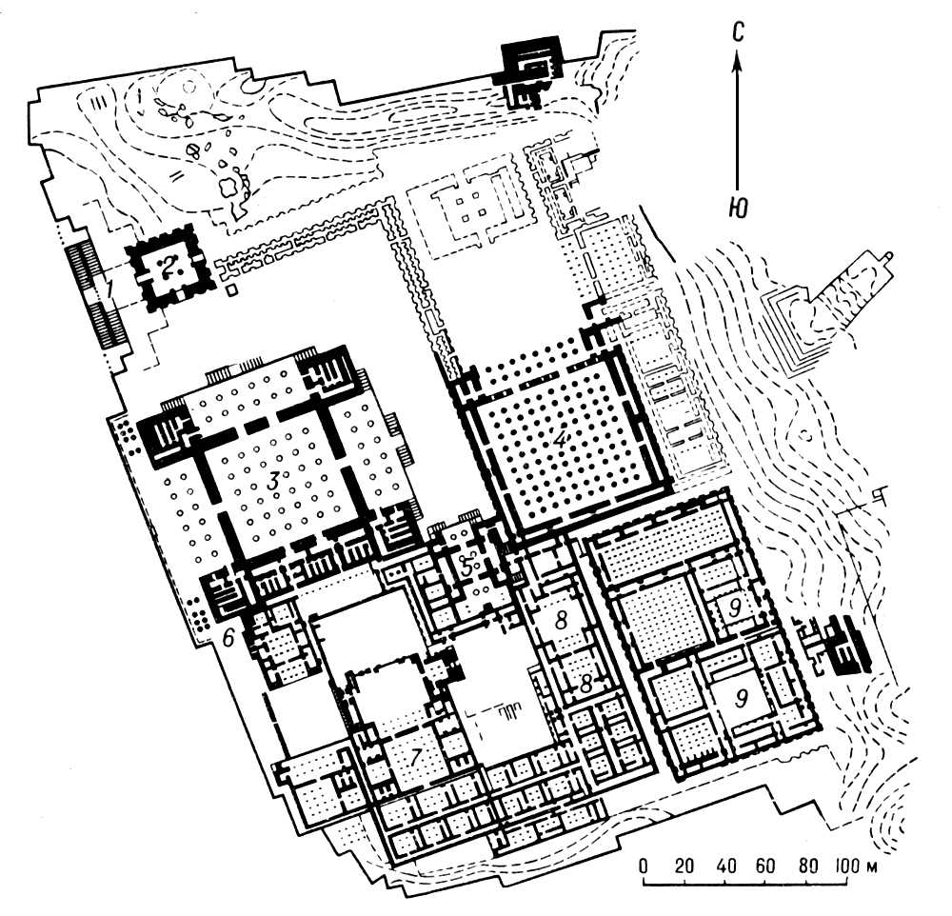
План дворца: 1 - лестница; 2 - пропилеи Ксеркса; 3 - ападана Дария и Ксеркса; 4 - стоколонный зал Ксеркса; 5 - тропилон; 6 - дворец Дария; 7 - дворец Ксеркса; 8 - гарем; 9 - сокровищница.
Центральная часть — гипостиль, потом портики и башни. Лестница

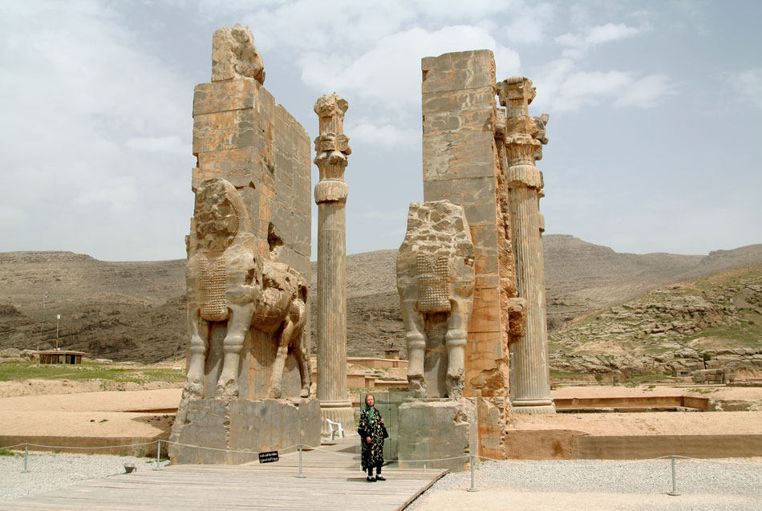
ворота Ксеркса
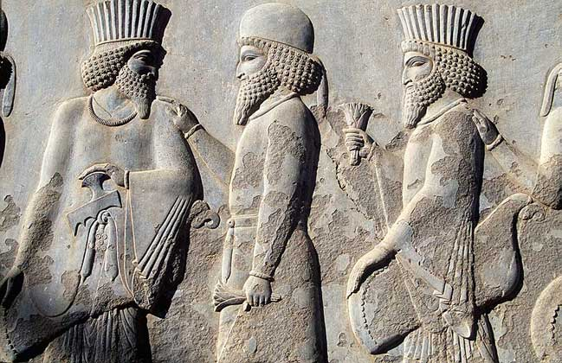
Все из песчаника — нетипичного для персов материала

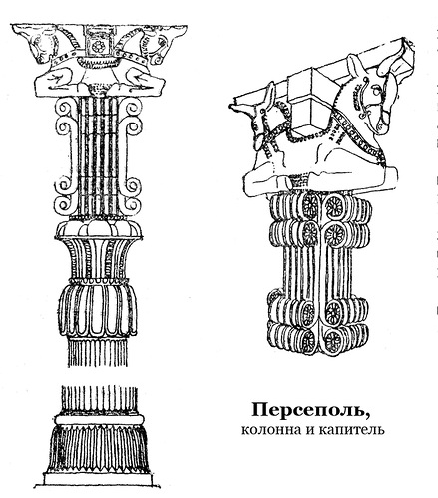
Были также рельефные ортостаты (в ападане Дария и Ксеркса), которые начали исп хуриты и хетты
сцены терзания
Дарий и слуга с зонтиком:
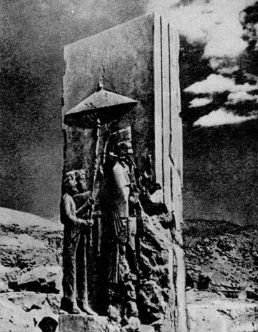

Ритон: образ крылатого льва
Месопотамия
Аккадский период. Неошумерский период
Аккадский период
(раннединаст период в Месопотамии = старое царство в Египте по времени)
Шумеры попали под власть аккад.
Письменность своя
Энги, Энки, Ан, Инана — боги
А теперь — Шамаш (у шумеров он Уту)
Вторглись кути и на этом закончился аккадский период. Шумеры платят дань кути.
Раскопки в Лагаше — мб предыдущий этап

Гудеи- правитель Ладоши (Лагаша?)
Гудеи строит много, использует сырцовый и обожженный кирпич. Фигурный кирпич позволял выкладывать опоры. Много статуй, вечное моление перед богами.
Саргон и династия Саргонитов — вот пример для этих))
В эпоху аккадцев были статуи медные, золоченые, из диолита. Поэтому при Гудее много диолитовых статуй. Сплотились вокруг Ладоши, скинули кути. Главный Ур.
3-ая династия Ур.
Объединила эта династия все территории, предельная централизация
хоз учет, связи, документы царского архива.
Переписывание древних текстов.
Строительство совершенствуется
Урская цитадель — священный защищенный участок в центре Ура.
Здесь есть зиккурат. Культ бога луны — Нан (Син)
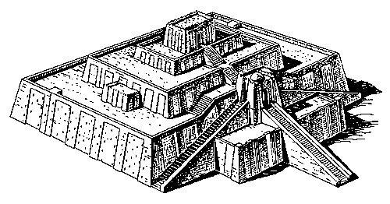
3 мощных ступени оч высоких, завершающая часть — небольшое помещение. Ворота, открытые в разные стороны. Нижняя платформа — черная, потом красная, потом белая, что на самом верху неясно.
Внизу — нижний храм
жрица Ненгал

Уранана — свод законов
Продолжают создаваться статуи правителей, фигуры адорантов
какая-то стелла с регистрами, в 2 стороны расходятся процесии молящиеся
Украшения, печати

Вавилонский период
Племена амореев пришли. Их центр — Вавилон.
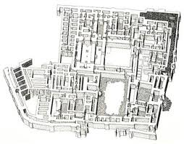
До 16 в до н.э. Существует это гос-во.
Оч богатым центром быстро стал.
Государство Мари попало в зависимость от Вавилона. Там (в Мари) был дворец, площадью 2 га. Он сгорел, потому что Хаммурапи вероломно на них напал. А-та-та ему.
Хаммурапи. Свод законов. Стелла из базальта. Сначала воздояние богам, потом деяния Хаммурапи, потом сами законы. Вместо кровной мести, чтоб по закону судили. Общинный суд поощрялся, усыновление (там можно было не только детей, но и взрослых усыновлять), система штрафов
Мардук.
Еще есть голова Хаммурапи. В смысле статуя. В смысле голова статуи.
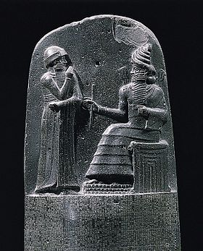
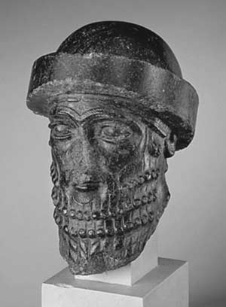

Зато есть дворец в Мари. А тут нет арх.
С Крита им попадали мечи.
Нахлынули хасидские племена
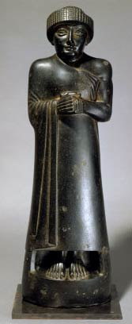
Статуя гранд Гудеи
объемный глаз, сильная рука
пропорции приблежены к натуре — аккадская традиция

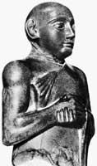

Гудеи-строители сидящие
еще есть маленькие — с мал ножками и большой головой
Бабы
гофлированные, оборчатые одежды
иногда с сосудами

Искусство хуритов
Божество идет по спинам священных животных
храм Иштар
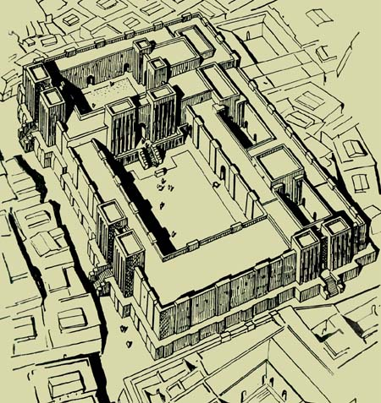

Эгейская культура

Культура Крита и Микен
3 тыс
расцвет — 2ое
на Крите пьемонцы, Микены — ахейцы.
Из разных этносов то есть культура.
От 3 тыс мы имеем архитектуру. Поселения имеют достаточно мощные укрепления — мегараны. Ѡ — попа слона
самое древнее поселение Димини

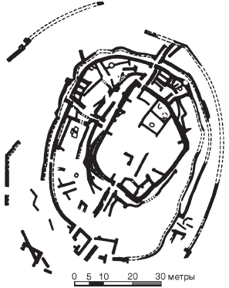

Шлиман нашел Трою 3его тысячелетия
у Трои были близки торг пути
на тер-ии Трои тоже мегароны, непонятно как их перекрывали.
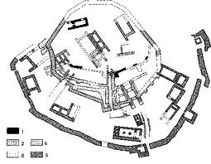
Лерна
Сесклар
керамические изделия с островов Эгейского моря
В керамике имитируют камень и металл
Эгейская сковорода и пиксида (с крышкой)
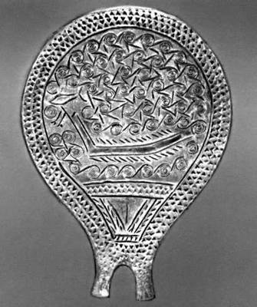
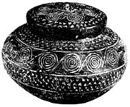

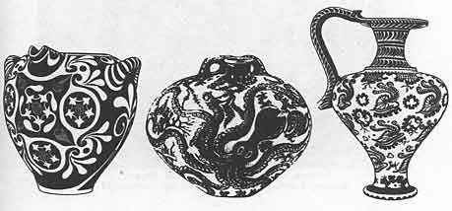

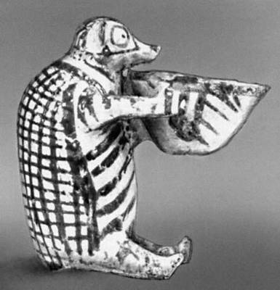
Светильник (ежик)

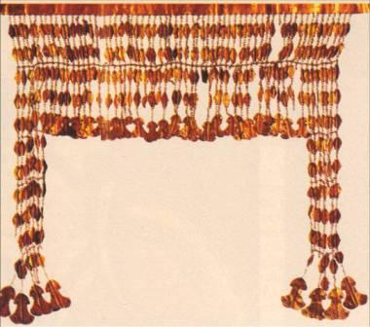
диадема

Кикладские идолы. Все из мрамора. Первая мраморная скульптура
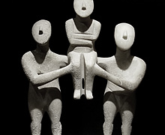
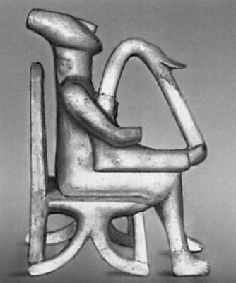
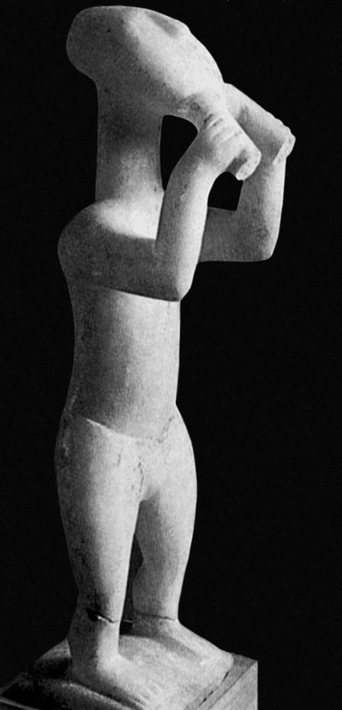
керамика расписная
куча золотых украшений

Среднее царство (1ый фиванский период)
гробницы номархов расписывались
следует после первого переходного периода
вторжение гиксосов
север — вокруг гераклиополя, юг — вокруг фив
Противостояние сев и юга
фараон - в Фаюме
фивы — столица
Жречество — очень большая значимость, замкнутая каста

Крит
исследования Щлимана продолжил Эванс
начал раскопки в Кноссе
Издал «Дворец Миноса в Кноссе». Копал на рубеже веков.
Нашел таблички — группа А и группа В, чуть начал расшифровывать. Думал, что к грекам это отношение не имеет. Вентрис дешифровал
Письмо В — было древнейшим диалектом греч письма
Микенские племена потому что к ним пришли, к ахейцам.
Вулкан Сан-тарини
Фест, а потом только Кносс
Вопрос о реконструкции кносского дворца

Фетский дворец
дворцы 2-3 эт строили
найдена древнейшая лестница
базы каменные у колон
Форма колонн (расшир к верху) мб восходит к сталактитам и стологмитам
до 1700-750 — периоды существования Старейших дворцов
Культ быка
нек формы керамики напоминают формы керамики на соседних территориях
по темному фону они делали темную грунтовку и расписывали белым, чуть розового, красного
Като-застор, Поликастро, Малия

Керамика в стиле камарес
Дворец в Фесте
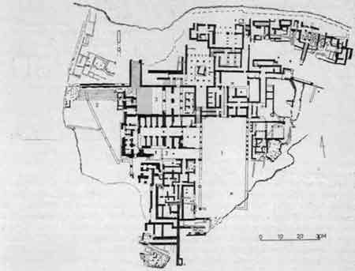
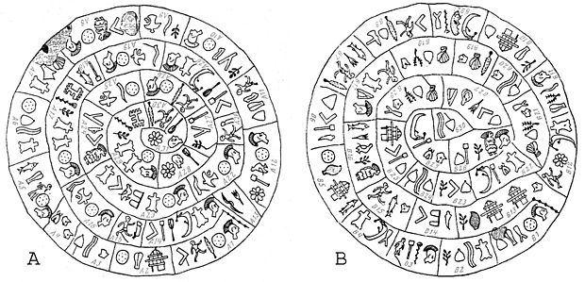
Фигурки адорантов, Фетский диск
фигурки быков
барботин
Из Ираклиона керамика — сосуды
Чаще всего минойские вазы расписывались спиральными узорами и стилизованными изображениями настоящих и мифологических животных и растений.
Критский дворец, Кносс
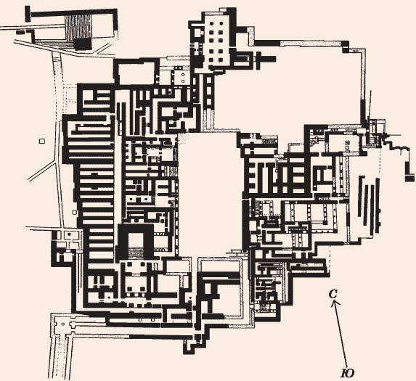
дворец и храм одновременно
рельеф такой, что одна часть чуть выше, другая чуть глубже
лестницы, бесконечные переходы, проходы.
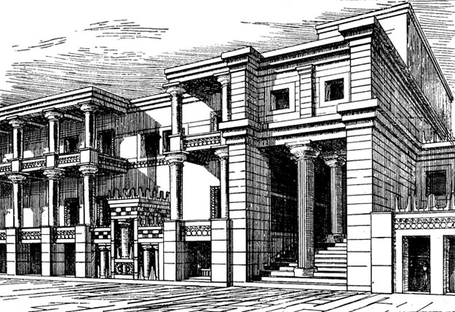
Окна и лестничные пролеты освещали.
Колонны были разные — черные, красные
В южных пропелеях были фресками с изорбраж несущих даров, в 2 яруса

102 6. Кносский дворец на Крите. Тронный зал. 16 в. до н. э. Реставрирован
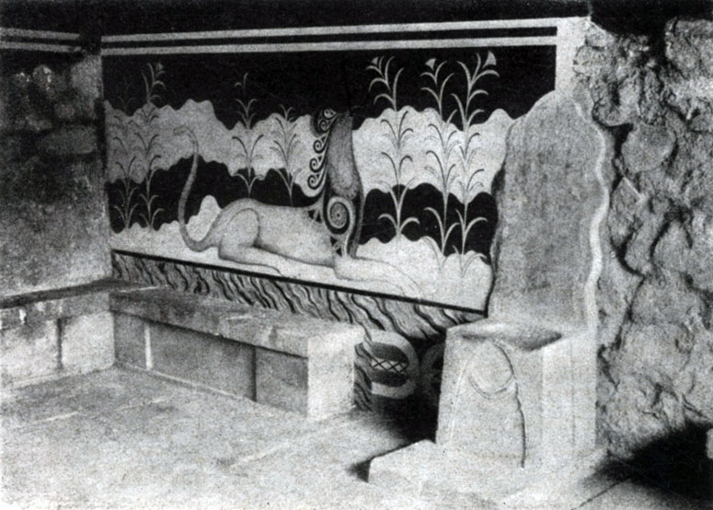
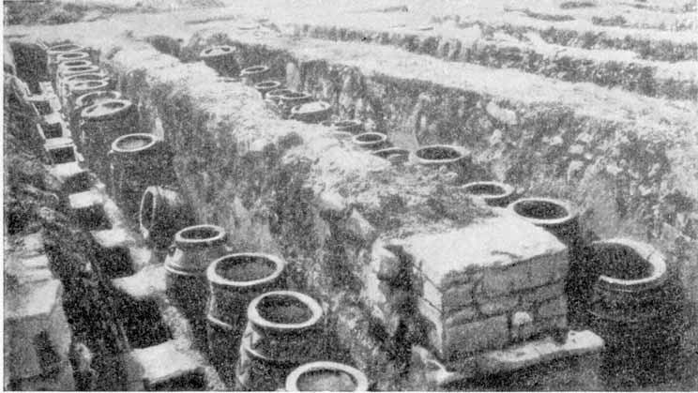

остатки дворца
нельзя сказать, что Крит влиял на Египет, Египет влиял на Крите
Фреска с летающими рыбками
Крокусы
фигурки адорантов
вазы
растительные мотивы и морской стиль

2 этап
обобщают изображение, что придаето монументальность, заменяющую импрессионестичность
тарефтика — изд из зол, сер, драг металлические
обращаются к типажу природному — это в натурном стилеритуальность
стилизуют больше, чем натурные, меньше чем комарос
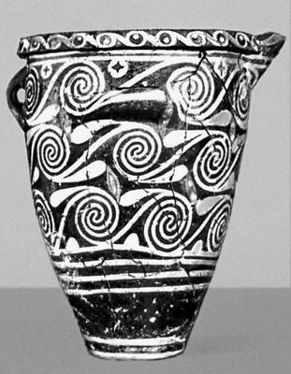
эгейское искусство — книга
Фрески: дамы в голубом
танцующая критянка
игры с быком

куча кувшинов с мор мотивами
жрица со змееями
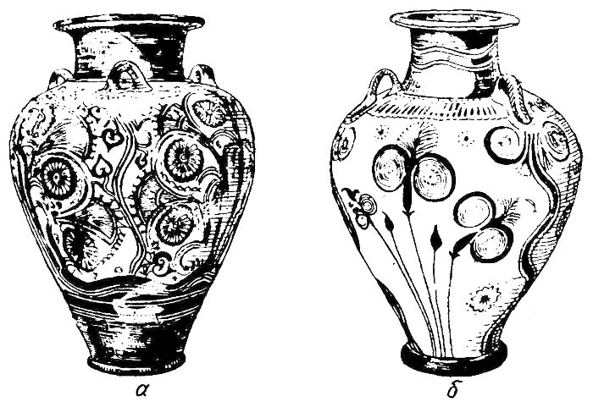
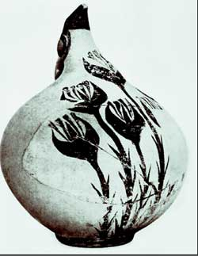
ритон
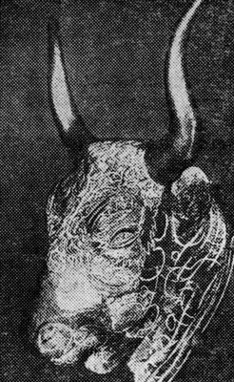

Критский дворец
мозаики, картины, вазопись
ос-в Фера, дом с весенним ландшафтом, дом с женскими фигурами, дом с дельфинами

Балканы
малые формы сохранились — керамика
Круг А и круг Б
Есть только ахейские — портретные золотые маски, есть вещи привезенные с Крита или Египта
Микенский акрополь
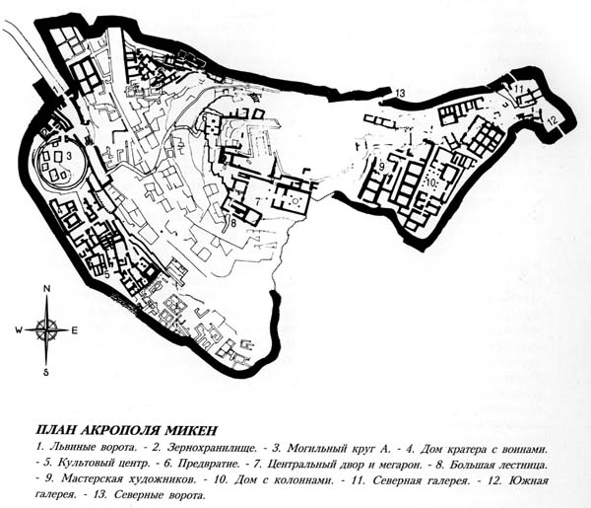
плитами окружили особо значимые захоронения
ПУТИН!!!!

4ая могила круга А
<----

5ая могила------>
Кубок Нестора — видимо из Крита
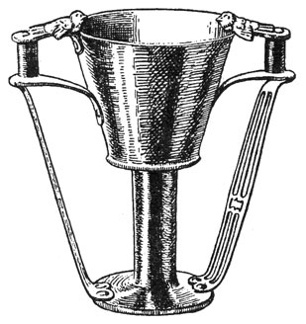
олень из передней Азии
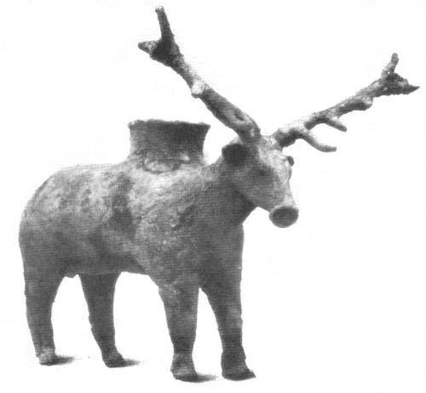

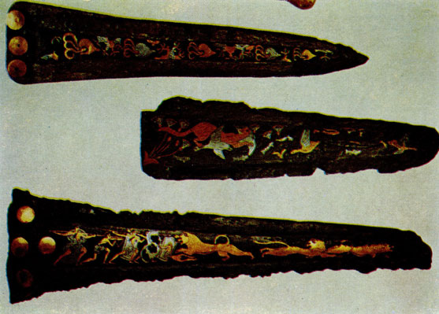
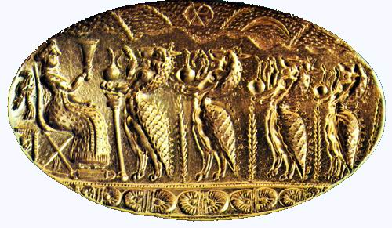

Перстень
Сцены сражения

Плита из 5ой могилы, не ахейской работы
Кувшин — копия критского

Ахейско-минойский стиль- Ахеява

Постдворцовый период
1450 — взрыв вулкана, вторая половина 15 в до н.э. - постдворцовый.
Стиль становится смешанным — минойско-ахейским — для Крита и для материка — ахйско-минойским.
У Крита ахейцы много взяли.
Расцвет ахейского искусства — 14-15вв, Крит -16 — перв пол 15
Микены, Пилос, Тиринф
И в Микенах, и в Тиринфе — акрополь

Ахейские дворцы — меньше площадь. Большой открытый зал
Даламит
Полы могли раскрашиваться, могли иметь мозаику
Военная тематика, сцены охоты — не характерно для Крита
У ахейцев — линейное письмо Б
Саркофаг из Агиа Триады
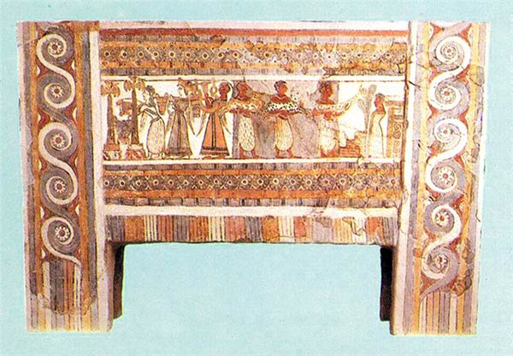
Более условная, плоскостная, чем у дворцового стиля

Прикладное искусство — смешанный стиль, хар-ый стиль 14-15 века

Пифос
Ваза с фризом как шлем
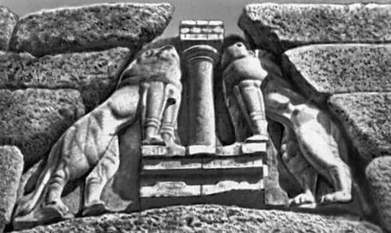
Украшения из зубов вепря
Щиты
Мраморовидный известняк. Сакральное значение, охранительное.

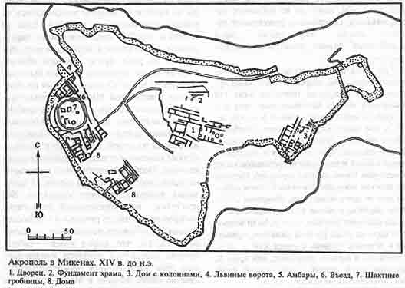
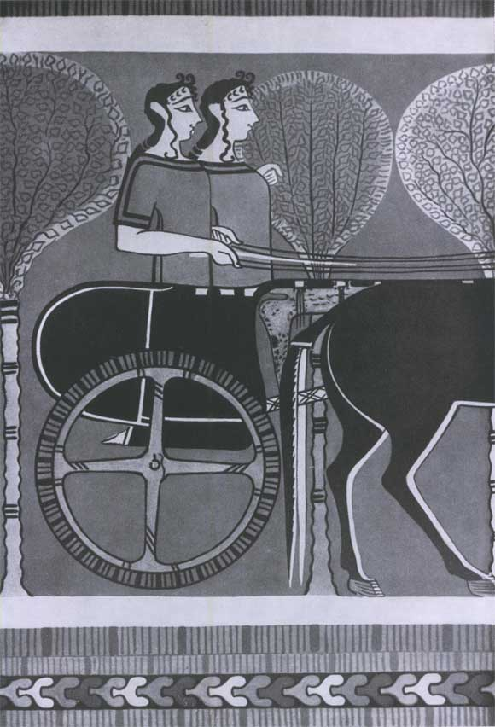
Гробница типа толос
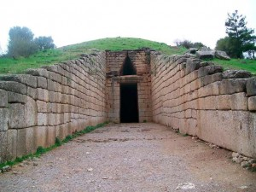

Тиринфские фрески

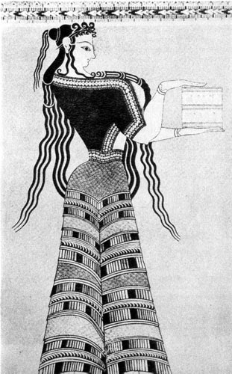

Женщина несущая дары — зажата между двумя балок — как кариатида. Это не по-критски)
Её одежды напоминают критские, но не совсем. Другой этнический тип. Развернутость дает из-ие руки, плеча.

Кратер


